W9 / 01
兩條線一起上升，就能下結論？
可選增幅｜不影響本週完成；不用上傳。先自己看圖，不使用 AI。
班級 ______ 座號 ______ 姓名 ______________ 日期 ____ / ____ / ____
有人認為：「氣溫上升，一定是二氧化碳排放增加造成。」請讀下列歷史圖。上圖為二氧化碳排放量，下圖為地球大氣平均氣溫。
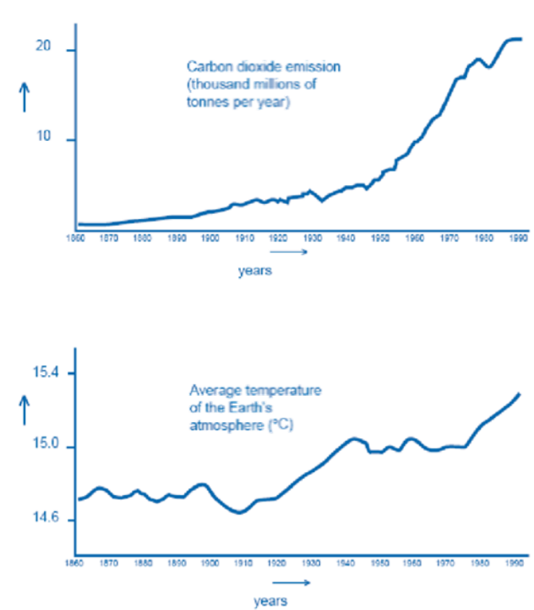
01 圖中有哪些支持與限制？
指出一段支持他的趨勢，再指出一段需要解釋的時期；寫清年份及兩條線怎麼變。
02 我還需要什麼證據？
這兩張圖能支持什麼？想確定原因，還需要確認什麼？
來源：OECD，PISA 2025 科學框架第二草案 GREENHOUSE 公開示例，p.55；教師中文改寫。歷史題材，非最新氣候資料；不是2025正式考題。

